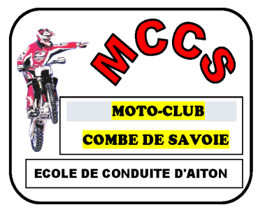
MOTO-CLUB COMBE DE SAVOIE
SAISON 2023
ECOLE DE CONDUITE D’AITON
DEMANDE D’ABONNEMENT
ABONNEMENT SPECIAL ADULTE (séance de 14heures)
(valable jusqu’au 31/08/2023)

NOM PRENOM
Licence UFOLEP N° 073-

Montant de l’abonnement 60€ valable pour six séances
Ci-joint un chèque de 60€ à l’ordre du « Moto-Club Combe de Savoie » (MCCS)
Ou règlement par CB au Bureau d’Accueil.
Date et signature :

___________________________________________________________________________
REMARQUES

- L’abonnement est valable depuis sa date de souscription jusqu’au 31 août suivant.
- L’abonnement n’est jamais remboursable, quel que soit le motif et le nombre de séances déjà effectuées.
- Cet imprimé est disponible sur mccs.fr (rubrique « TELECHARGEMENT ») ainsi qu’à l’Ecole de conduite.
- Vous pouvez le remettre au Bureau d’Accueil ou le faire parvenir à l’adresse du club.

MCCS 638 Route des Ayes 73460 VERRENS-ARVEY Contact@mccs.fr

